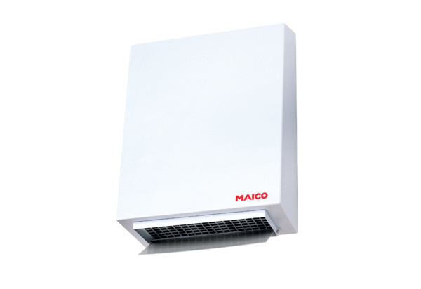Odśrodkowy zewnętrzny wentylator ścienny AWV 20 SOpakowanie jednostkowe: 1 sztukaAsortyment: C
Numer artykułu: 0080.0999Producent: MAICO

